**资产调剂信息-资源建设中心（摄像机）—20240424**

01 资产编号：00033334

资产名称：专业手持高清摄像机SONY PXW-X280

所属部门：资源建设中心

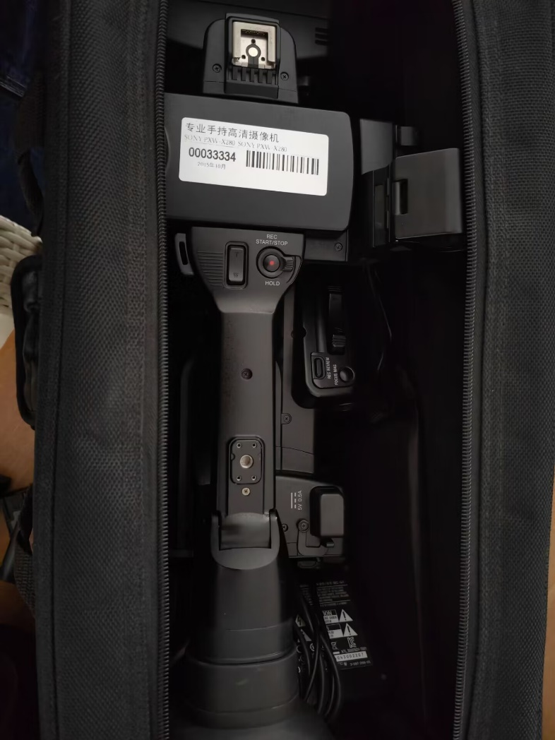

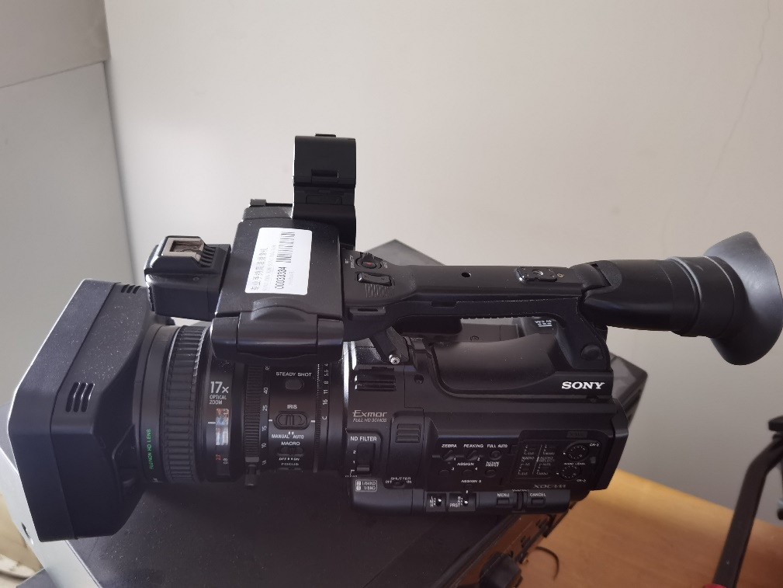

02 资产编号：00036298

资产名称：专业高清数码摄像机（含镜头、存储卡、三脚架）SONY PMW-EX280

所属部门：资源建设中心

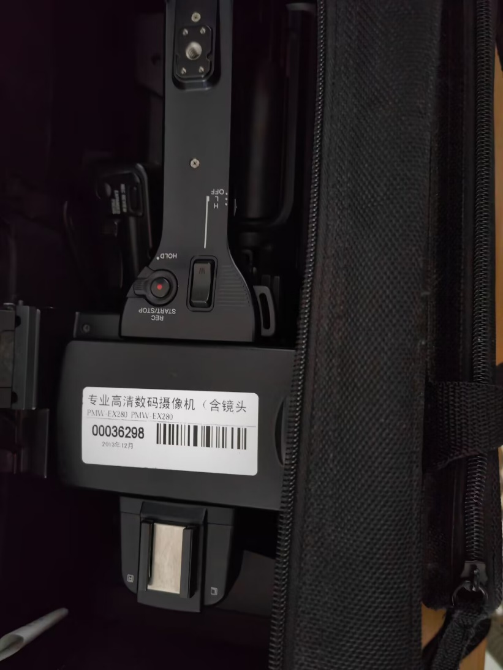

03资产编号：00045222

资产名称：稳定器CRANE-2

所属部门：资源建设中心

